DOKUMEN

SPESIFIKASI KEBUTUHAN PERANGKAT LUNAK

SIFORKOMLAB

“Sistem Informasi Forum Komunal Laboratorium”

untuk:

Sistem Informasi Laundry Station

Dipersiapkan oleh: Kelompok A11

Alek Nur Fatman 5114100018

Jeffry Nasri Faruki 5114100043

M Hanif Amrizal 5114100077

Jurusan Teknik Informatika - Institut Teknologi Sepuluh Nopember

Kampus ITS Keputih Sukolilo Surabaya

|  |  |  |  |  |
| --- | --- | --- | --- | --- |
|  | **Jurusan**  **Teknik Informatika ITS** | Nomor Dokumen | | Halaman |
| *SKPL-002* | | *1 / 136 hlm* |
| Revisi | *1* | *2 Juni 2017* |

DAFTAR PERUBAHAN

|  |  |
| --- | --- |
| Revisi | Deskripsi |
| A | Membetulkan nama table dan gambar |
| B |  |
| C |  |
| D |  |
| E |  |
| F |  |
| G |  |

|  |  |  |  |  |  |  |  |  |
| --- | --- | --- | --- | --- | --- | --- | --- | --- |
| INDEX  TGL | - | A | B | C | D | E | F | G |
| Ditulis oleh |  |  |  |  |  |  |  |  |
| Diperiksa oleh |  |  |  |  |  |  |  |  |
| Disetujui oleh |  |  |  |  |  |  |  |  |

Daftar Halaman Perubahan

|  |  |  |  |
| --- | --- | --- | --- |
| Halaman | Revisi | Halaman | Revisi |
|  |  |  |  |

Daftar Isi

1 Pendahuluan 13

1.1 Tujuan Penulisan Dokumen 13

1.2 Lingkup Masalah 13

1.3 Definisi dan Istilah 14

1.4 Aturan Penamaan dan Penomoran 14

1.5 Referensi 15

1.6 Ikhtisar Dokumen 15

2 Deskripsi Umum Perangkat Lunak 16

2.1 Deskripsi Umum Sistem 16

2.2 Fungsi Produk 16

2.3 Karakteristik Pengguna 17

2.4 Batasan 17

2.5 Lingkungan Operasi 18

2.5.1. Software 18

2.5.2. Hardware 18

3 Deskripsi Umum Kebutuhan 20

3.1 Kebutuhan antarmuka eksternal 20

3.1.1 Antarmuka pengguna 20

3.1.2 Antarmuka perangkat keras 20

3.1.3 Antarmuka perangkat lunak 20

3.1.4 Antarmuka komunikasi 20

3.2 Deskripsi Fungsional 21

3.2.1 Use Case Diagram 21

3.2.2 Fungsi 1: Menambah Akun Admin Lab 22

3.2.2.1 Skenario: Menambah Akun Admin lab 22

3.2.2.3 Diagram Aktivitas: Menambah Akun Admin Lab 23

3.2.3 Fungsi 2: Merubah Akun Admin Lab 23

3.2.3.1 Skenario: Merubah Akun Admin Lab 23

3.2.3.2 Diagram Aktivitas: Merubah Akun Admin Lab 24

3.2.4 Fungsi 3 : Menghapus Akun Admin Lab 25

3.2.4.1 Skenario: Menghapus Akun Admin Lab 25

3.2.4.2 Diagram Aktivitas: Menghapus Akun Admin Lab 27

3.2.5 Fungsi 4 : Menampilkan Akun Admin Lab 27

3.2.5.1 Skenario: Menampilkan Akun Admin Lab 27

3.2.5.2 Diagram Aktivitas: Menampilkan Akun Admin Lab 28

3.2.6 Fungsi 5 : Mengedit Jadwal Kunci Parkir 28

3.2.6.1 Skenario: Mengedit Jadwal Kunci Parkir 28

3.2.6.2 Diagram Aktivitas: Mengedit Jadwal Kunci Parkir 30

3.2.7 Fungsi 6 : Melihat Status Peminjaman Kunci Parkir 30

3.2.7.1 Skenario: Melihat Status Peminjaman Kunci Parkir 30

3.2.7.2 Diagram Aktivitas: Melihat Status Peminjaman Kunci Parkir 32

3.2.8 Fungsi 7 : Melihat Jadwal Kunci Parkir 32

3.2.8.1 Skenario: Melihat Jadwal Kunci Parkir 32

3.2.8.2 Diagram Aktivitas: Melihat Jadwal Kunci Parkir 33

3.2.9 Fungsi 8 : Memposting Pengumuman 34

3.2.9.1 Skenario: Memposting Pengumuman 34

3.2.9.2 Diagram Aktivitas: Memposting Pengumuman 35

3.2.10 Fungsi 9 : Menampilkan Pengumuman 36

3.2.10.1 Skenario: Menampilkan Pengumuman 36

3.2.10.2 Diagram Aktivitas Menampilkan Pengumuman 37

3.2.11 Fungsi 10 : Menambah Aktivitas 38

3.2.11.1 Skenario: Menambah Aktivitas 38

3.2.11.2 Diagram Aktivitas: Menambah Aktivitas 40

3.2.12 Fungsi 11 : Melihat Kalender Aktivitas 41

3.2.12.1. Skenario : Melihat Kalender Aktivitas 41

3.2.12.2. Diagram Aktivitas: Melihat Kalender Aktivitas 42

3.2.13. Fungsi 12 : Mengirimkan Saran 42

3.2.13.1. Skenario : Mengirimkan Saran 42

3.2.13.2. Diagram Aktivitas: Mengirimkan Saran 44

3.2.14. Fungsi 13 : Menampilkan Saran 44

3.2.14.1. Skenario : Menampilkan Saran 44

3.2.14.2. Diagram Aktivitas: Menampilkan Saran 46

3.2.15. Fungsi 14 : Menambah Data Anggota Lab 47

3.2.15.1. Skenario : Menambah Anggota Lab 47

3.2.15.2. Diagram Aktivitas: Menambah Anggota Lab 48

3.2.16. Fungsi 15 : Mengubah Data Anggota Lab 48

3.2.16.1. Skenario : Mengubah Data Anggota Lab 48

3.2.16.2. Diagram Aktivitas: Mengubah Data Anggota Lab 50

3.2.17. Fungsi 16 : Menghapus Data Anggota Lab 50

3.2.17.1. Skenario : Menghapus Data Anggota Lab 50

3.2.17.2. Diagram Aktivitas: Menghapus Data Anggota Lab 52

3.3 Deskripsi Perilaku Sistem 52

3.3.1 Data Flow Diagram level 0 Siforkomlab 52

3.4 Kebutuhan Non Fungsional 56

3.6 Batasan Perancangan 58

3.7 Ringkasan Kebutuhan 58

3.7.1 Ringkasan Kebutuhan Fungsional 58

3.7.2 Ringkasan Kebutuhan Non Fungsional 59

**Daftar Tabel**

Tabel 1Aturan Penamaan dan Penomoran 14

Tabel 2Karakteristik Pengguna 17

Tabel 3Lingkungan Operasi 18

Tabel 4Lingkungan Operasi 2 18

Tabel 5Lingkungan Operasi 3 18

Tabel 6Lingkungan Operasi 4 19

Tabel 7 Spesifikasi " Menambah Akun Admin lab " 22

Tabel 8 Spesifikasi " Menghapus Akun Admin Lab " 26

Tabel 9 Spesifikasi " Menampilkan Akun Admin Lab " 28

Tabel 10 Spesifikasi " Mengedit Jadwal Kunci Parkir " 29

Tabel 11 Spesifikasi " Melihat Status Peminjaman Kunci Parkir " 31

Tabel 12 Spesifikasi " Melihat Jadwal Kunci Parkir " 33

Tabel 13 Spesifikasi " Memposting Pengumuman " 35

Tabel 14 Spesifikasi " Menampilkan Pengumuman " 37

Tabel 15 Spesifikasi " Menambah Aktivitas " 39

Tabel 16 Spesifikasi " Melihat Kalender Aktivitas " 41

Tabel 17 Spesifikasi " Mengirimkan Saran " 43

Tabel 18 Spesifikasi " Menampilkan Saran " 45

Tabel 19 Spesifikasi " Menambah Anggota Lab " 47

Tabel 20 Spesifikasi " Mengubah Data Anggota Lab " 49

Tabel 21 Spesifikasi " Menghapus Data Anggota Lab " 51

Tabel 22 Deskripsi Kebutuhan Non Fungsional 57

Tabel 32 Ringkasan Kebutuhan Fungsional 59

Tabel 33 Ringkasan Kebutuhan Non Fungsional 59

Daftar Gambar

Gambar 1Use Case 21

Gambar 2 Diagram Aktivitas " Menambah Akun Admin Lab " 23

Gambar 3 Spesifikasi " Merubah Akun Admin Lab " 24

Gambar 4 Diagram Aktivitas " Merubah Akun Admin Lab " 25

Gambar 5 Diagram Aktivitas " Menghapus Akun Admin Lab " 27

Gambar 6 Diagram Aktivitas " Menampilkan Akun Admin Lab " 28

Gambar 7 Diagram Aktivitas " Mengedit Jadwal Kunci Parkir " 30

Gambar 8 Diagram Aktivitas " Melihat Status Peminjaman Kunci Parkir " 32

Gambar 9 Diagram Aktivitas " Melihat Jadwal Kunci Parkir " 34

Gambar 10 Diagram Aktivitas " Memposting Pengumuman " 36

Gambar 11 Diagram Aktivitas " Menampilkan Pengumuman " 38

Gambar 12 Diagram Aktivitas " Menambah Aktivitas " 40

Gambar 13 Diagram Aktivitas " Melihat Kalender Aktivitas " 42

Gambar 14 Diagram Aktivitas " Mengirimkan Saran " 44

Gambar 15 Diagram Aktivitas " Menampilkan Saran " 46

Gambar 16 Diagram Aktivitas " Menambah Anggota Lab " 48

Gambar 17 Diagram Aktivitas " Mengubah Data Anggota Lab " 50

Gambar 18 Diagram Aktivitas " Menghapus Data Anggota Lab " 52

Gambar 19 Data Flow Diagram level 0 53

Gambar 20 Data Flow Diagram level 1 54

Gambar 21 Data Flow Diagram level 2 “mengelola admin lab” 55

Gambar 22 Data Flow Diagram level 2 “mengelola anggota lab” 56

# Pendahuluan

## Tujuan Penulisan Dokumen

Dokumen ini berupa SKPL(Spesifikasi Kebutuhan Perangkat Lunak) atau SRS (*Software Requirements* Specification) Tujuan penulisan dokumen ini adalah memberikan penjelasan mengenai rancangan perangkat lunak untuk Laboratorium di jurusan Teknik Informatika ITS Surabaya. Dokumen ini berisi penjelasan umum , kebutuhan-kebetuhan system dan sebagainya secara detil. Dokumen ini akan digunakan sebagai pemandu dalam pengembangan perangkat lunak serta sebagai bahan evaluasi baik pada saat proses maupun akhir dalam pengembanganya. Diharapkan dengan di susunnya dokumen ini, pengembangan perangkat lunak akan lebih terarah dan terfokus sehingga hasil dari pengembangan perangkat lunak akan menghasilkan perangkat lunak yang lebih baik dan terhindar dari ambiguitas maupun kekurangan lainnya.

## Lingkup Masalah

Perangkat lunak yang dibangun adalah Sistem Informasi Forkom Lab. Perangkat lunak ini memudahkan administrator laboratorium dalam memanajemen laboratoriumnya, menyampaikan pengumuman, menyampaikan aktivitas laboratorium, dan lain-lain. Perngkat lunak ini juga memudahkan mahasiswa jurusan Teknik Informatika ITS dalam melihat status peminjaman kunci parkir. Sistem yang dibangun tersebut dapat melakukan hal-hal sebagai berikut:

1. Menjadi media bagi mahasiswa dalam melihat status peminjaman kunci parkir
2. Menampung dan mengelola data admin di semua laboratorium di Teknik Informatika
3. Menampung dan mengelola data anggota di semua laboratorium di Teknik Informatika
4. Menjadi media bagi admin laboratorium dalam menyampaikan pengumuman
5. Menjadi media bagi admin laboratorium dalam mengelola jadwal kunci parkir
6. Menjadi media bagi admin laboratorium dalam mengelola aktivitas di laboratoriumnya
7. Menjadi media bagi mahasiswa untuk menyampaikan saran

Dengan adanya sistem informasi forkom lab ini diharapkan agar admin laboratorium dapat dengan mudah mengelola laboratoriumnya dan menyampaikan pengumuman, mahasiswa dapat dengan mudah melihat status peminjaman kunci parkir dan mengirimkan saran.

## Definisi dan Istilah

Berikut adalah daftar definisi dan istilah penting yang digunakan dalam dokumen SKPL ini:

* SRS : *Software Requirements Specification*, atau

SKPL : Spesifikasi Kebutuhan Perangkat Lunak

Dokumen hasil analisis yang berisi spesifikasi kebutuhan perangkat lunak.

* IEEE : *Institute of Electrical and Electronics Engineering*

Standar internasional untuk pengembangan dan perancangan produk.

* ANSI : *American National Standard Institute*

Lembaga Standardisasi Amerika.

* TBD : *To Be Defined*
* LAN : Local Area Network
* Silation : Sistem Informasi Laundry Station

## Aturan Penamaan dan Penomoran

Penulisan dokumen SKPL ini menggunakan berbagai macam aturan penamaan dan penomoran yang berbeda-beda untuk beberapa bagian tertentu. Aturan penamaan dan penomoran yang digunakan berdasarkan hal/bagian tersebut adalah seperti yang tercantum pada Tabel 1 berikut ini.

|  |  |
| --- | --- |
| **Hal/Bagian** | **Aturan Penomoran/Penamaan** |
| Kebutuhan Fungsional | SKPL-FXX : Menunjukkan kebutuhan fungsional ke-XX |
| Kebutuhan Non Fungsional | SKPL-NFXX : Menunjukkan kebutuhan non fungsional ke-XX |
| Ringkasan kebutuhan fungsional | SKPL-Fxxx dimana xxx adalah tiga digit bilangan bulat dimulai dari 000 |
| Ringkasan kebutuhan non-fungsional | SKPL-NFxxx dimana xxx adalah tiga digit bilangan bulat dimulai dari 000 |

Tabel Aturan Penamaan dan Penomoran

## Referensi

Dokumen-dokumen yang digunakan sebagai referensi dalam pembuatan SKPL ini adalah sebagai berikut :

1. Dokumen *Software Requirement Spesification (SRS) – IEEE* tahun 1999 oleh Karl E. Wiegers.
2. Panduan Penggunaan dan Pengisian Spesifikasi Perangkat Lunak (SKPL), Jurusan Teknik Informatika, Institut Teknologi Sepuluh November.
3. Panduan Penggunaan dan Pengisian Spesifikasi Perangkat Lunak (SKPL), Jurusan Teknik Informatika, Institut Teknologi Bandung.

## Ikhtisar Dokumen

Dokumen ini secara garis besar terdiri dari tiga bab dengan perincian sebagai berikut:

* Bab 1 Pendahuluan, merupakan pengantar dokumen SKPL ini yang berisi tujuan penulisan dokumen, lingkup masalah, juga memuat definisi dan istilah yang digunakan serta deskripsi umum dokumen yang merupakan ikhtisar dokumen SKPL.
* Bab 2 Deskripsi Global Perangkat Lunak, mendefinisikan perspektif produk perangkat lunak serta asumsi dan ketergantungan yang digunakan dalam pengembangan Silation.
* Bab 3 Deskripsi Rinci Kebutuhan, mendeskripsikan kebutuhan khusus bagi Silation, yang meliputi kebutuhan antarmuka eksternal, kebutuhan fungsionalitas, kebutuhan performansi, batasan perancangan, atribut sistem perangkat lunak, dan kebutuhan lain dari Silation.

# Deskripsi Umum Perangkat Lunak

## Deskripsi Umum Sistem

Siforkomlab merupakan sistem yang membantu administrator laboratorium-laboratorium yang ada di jurusan Teknik Informatika ITS dalam mengelola laboratoriumnya dan menjadi media yang antarmukanya membantu mahasiswa dalam melihat status kunci parkir atau sekadar melihat aktivitas dan pengumuan laboratorium. Terdapat 3 pengguna yang berhubungan dengan Siforkomlab, yaitu pengguna, adminlab , dan admin. Pengguna memiliki hak untuk mengakses informasi tentang pengumuman yang ada, jadwal laboratorium,status peminjaman kunci parkir, data administrator laboratorium, dan mengirimkan saran. Admin lab bertugas mengelola pengumuman, jadwal aktivitas laboratoriumnya, mengelola anggota laboratorium dan melihat saran. Admin bertugas mengelola pengumuman, jadwal aktivitas laboratoriumnya, mengelola anggota laboratorium dan melihat saran,mengelola admin laboratorium, mengelola jadwal kunci parkir. Sistem ini memiliki proteksi hak akses bagi penggunanya yang ditujukan untuk sekuritas dan keamanan sistem.

## Fungsi Produk

Perangkat Lunak *Silation* ini mempunyai beberapa fungsi utama, antara lain:

1. (SKPL-F1) Menambah Akun Admin Lab
2. (SKPL-F2) Mengubah Akun Admin Lab
3. (SKPL-F3) Menghapus Akun Admin Lab
4. (SKPL-F4) Menampilkan Akun Admin Lab
5. (SKPL-F5) Mengedit Jadwal Kunci Parkir
6. (SKPL-F6) Melihat Status Peminjaman Kunci Parkir
7. (SKPL-F7) Melihat Jadwal Kunci Parkir
8. (SKPL-F8) Memposting Pengumuman
9. (SKPL-F9) Menampilkan Pengumuman
10. (SKPL-F10) Menambah Entri Aktivitas
11. (SKPL-F11) Melihat Kalender Aktivitas
12. (SKPL-F12) Mengirimkan Saran
13. (SKPL-F13) Menampilkan Saran
14. (SKPL-F14) Menambah Data Anggota Lab
15. (SKPL-F15) Mengubah Data Anggota Lab
16. (SKPL-F16) Menghapus Data Anggota Lab

## Karakteristik Pengguna

Karakteristik pengguna dari Silation dijabarkan dalam tabel sebagai berikut :

|  |  |  |  |  |
| --- | --- | --- | --- | --- |
| **No** | **Kategori Pengguna** | **Tugas** | **Hak Akses ke aplikasi** | **Kemampuan yang harus dimiliki** |
| 1. | Admin lab | Mengelola laboratorium | Bisa mengelola (pengumuman, aktivitas,saran) data laboratorium | 1.Mengoperasikan komputer  2.Mengoperasikan web  3. Mengoperasikan printer |
| 2. | Admin | Mengelola laboratorium,admin lab dan jadwal kunci parkir | Bisa mengelola (pengumuman, aktivitas,saran) data laboratorium , mengelola data admin lab, mengelola jadwal kunci parker, melihat saran | 1.Mengoperasikan komputer  2.Mengoperasikan web |
| 3. | Pengguna | - | Bisa mengakses informasi jadwal kunci parker, data admin lab, jadwal aktivitas laboratorium, mengirimkan saran | 1. Menggunakan internet  2. Mengoperasikan Web |

Tabel Karakteristik Pengguna

## Batasan

Pengembangan Sistem wisma ini memiliki keterbatasan-keterbatasan yaitu sebagai berikut :

1. Siforkomlab dibuat dengan menggunakan bootstrap
2. Antarmuka hanya berupa tampilan menu sederhana.
3. Software pendukung yang digunakan adalah XAMPP, Notepad++ ,Sublime text 3 dan Chrome browser

## Lingkungan Operasi

## 2.5.1. Software

* Server

|  |  |
| --- | --- |
| Sistem operasi | Ubuntu 16.04 |
| Web server | Apache HTTP Server 2.4.23 |
| Database | MySQL 5.7.15 |
| Server side scripting language | PHP 5.6.24 |

Tabel Lingkungan Operasi

* Klien

|  |  |
| --- | --- |
| Sistem operasi | Windows Vista atau lebih/Linux / Apple OSX / Chrome OS |
| Aplikasi | Chrome versi 28.0.1500 atau lebih / Mozilla versi 16.0 atau lebih |

Tabel Lingkungan Operasi 2

## 2.5.2. Hardware

* Server

|  |  |
| --- | --- |
| Processor | Intel(R) Xeon(R) CPU E5-2630 v3, 32-Core Server Processor |
| RAM | 8 GB DDR4 RAM |
| Hardisk | 7.2TB (4 RAID 1 arrays - each array has 1.8TB of disk space) |

Tabel Lingkungan Operasi 3

* Klien

|  |  |  |
| --- | --- | --- |
| **Sistem Operasi** | **Spesifikasi Sistem yang Direkomendasikan** | **Spesifikasi Sistem Minimal** |
| **Windows** | Core i5 atau lebih (Processor 2 GHz, Ram 2 Gb) | Core i3 (Processor 1 GHz, Ram 1 Gb) |
| **Apple OS X** | Macbook Pro 2011 atau lebih,  Macbook Air 2012 atau lebih | Macbook Pro 2010  Macbook Air 2011 |
| **Chrome OS** | Semua model 2014 | - |
| **Linux** | Tergantung peforma distribusi linux | - |

Tabel Lingkungan Operasi 4

# Deskripsi Umum Kebutuhan

## Kebutuhan antarmuka eksternal

### Antarmuka pengguna

*Siforkomlab* menggunakan antarmuka yang indah dilihat. Pengguna dapat mengakses menggunakan semua web browser.

### Antarmuka perangkat keras

*Siforkomlab* berjalan di komputer *server*.

### Antarmuka perangkat lunak

*Siforkomlab* adalah program yang akan dibangun menggunakan template php bootstrap dan akan berjalan pada semua web browser

### Antarmuka komunikasi

*Siforkomlab* merupakan sistem yang terhubung di jaringan internet.

## Deskripsi Fungsional

### Use Case Diagram

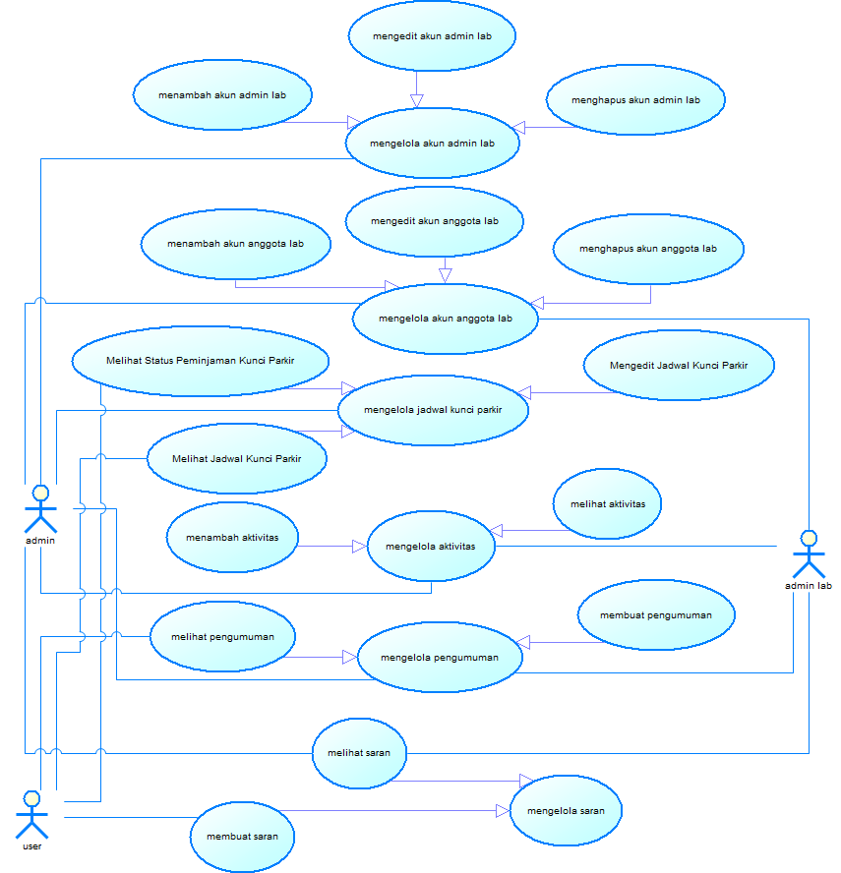

Gambar Use Case

### Fungsi 1: Menambah Akun Admin Lab

#### Skenario: Menambah Akun Admin lab

|  |  |  |
| --- | --- | --- |
|  |  |  |
| **Kode Use Case** | UC001 | |
| **Nama Use Case** | Menambah Akun Admin Lab | |
| **Aktor** | Admin | |
| **Deskripsi** | Admin dapat menambah akun admin lab | |
| **Trigger** | Admin mengakses sistem informasi forkomlab | |
| **Kondisi Awal** | Akun admin lab belum terbuat | |
| **Kondisi Akhir** | Akun admin lab sudah terbuat | |
| **Alur Kejadian Normal** | **Aktor** | **Sistem** |
| 1. Memilih Menu Tambah Admin Lab |  |
|  | 2. Menampilkan Form Tambah Admin Lab |
| 3. Mengisi form admin lab |  |
|  |  |
|  | 4. Menyimpan Akun baru |
| **Alur Kejadian Alternatif** | **Aktor** | **Sistem** |
|  |  |
|  |  |

Tabel Spesifikasi " Menambah Akun Admin lab "

#### 

#### Diagram Aktivitas: Menambah Akun Admin Lab



Gambar Diagram Aktivitas " Menambah Akun Admin Lab "

### Fungsi 2: Merubah Akun Admin Lab

#### Skenario: Merubah Akun Admin Lab

|  |  |  |
| --- | --- | --- |
| **Kode Use Case** | UC002 | |
| **Nama Use Case** | Merubah akun admin lab | |
| **Aktor** | Admin | |
| **Deskripsi** | Admin dapat merubah akun admin lab | |
| **Trigger** | Admin mengakses sistem informasi forkomlab | |
| **Kondisi Awal** | Data akun admin lab belum terbaru | |
| **Kondisi Akhir** | Data akun admin lab sudah yang terbaru | |
| **Alur Kejadian normal** | **Aktor** | **Sistem** |
| 1. Memilih Menu Admin lab |  |
|  | 2. Menampilkan list admin lab |
| 3. Memilih edit admin lab |  |
| 4 . Mengubah forma admin lab |  |
|  | 5.Menyimpan perubahan admin lab |
|  |  |
|  |  |
|  |  |
|  |  |  |
| **Alur Kejadian Alternatif** | **Aktor** | **Sistem** |
|  |  |
|  |  |
|  |  |
|  |  |

Gambar Spesifikasi " Merubah Akun Admin Lab "

#### Diagram Aktivitas: Merubah Akun Admin Lab



Gambar Diagram Aktivitas " Merubah Akun Admin Lab "

### Fungsi 3 : Menghapus Akun Admin Lab

#### Skenario: Menghapus Akun Admin Lab

|  |  |  |
| --- | --- | --- |
| **Kode Use Case** | UC003 | |
| **Nama Use Case** | Menghapus akun admin lab | |
| **Aktor** | Admin | |
| **Deskripsi** | Admin dapat menghapus akun admin lab | |
| **Trigger** | Admin mengakses sistem informasi forkomlab | |
| **Kondisi Awal** | Data akun admin lab belum terhapus | |
| **Kondisi Akhir** | Data akun admin lab sudah terhapus | |
| **Alur Kejadian normal** | **Aktor** | **Sistem** |
| 1. Memilih menu admin lab |  |
|  |  |
|  | 2. Menampilkan list admin lab |
| 3. Memilih hapus admin lab |  |
| A.3. Validasi data |  |
|  | 4. Menyimpan perubahan admin lab |
|  |  |
|  |  |
| **Alur Kejadian Alternatif** | **Aktor** | **Sistem** |
| - | A.3. 1 Menampilkan list admin lab |
|  | A.3.2 Menyimpan perubahan akun admin lab |
|  |  |
|  |  |

Tabel Spesifikasi " Menghapus Akun Admin Lab "

#### Diagram Aktivitas: Menghapus Akun Admin Lab



Gambar Diagram Aktivitas " Menghapus Akun Admin Lab "

### Fungsi 4 : Menampilkan Akun Admin Lab

#### Skenario: Menampilkan Akun Admin Lab

|  |  |  |
| --- | --- | --- |
| **Kode Use Case** | UC004 | |
| **Nama Use Case** | Menampilkan akun admin lab | |
| **Aktor** | Admin | |
| **Deskripsi** | Admin dapat melihat akun admin lab | |
| **Trigger** | Admin mengakses sistem informasi forkomlab | |
| **Kondisi Awal** | Admin belum tahu data akun admin lab | |
| **Kondisi Akhir** | Admin sudah tahu data akun admin lab | |
| **Alur Kejadian Normal** | **Aktor** | **Sistem** |
| 1. Memilih menu admin lab |  |
|  |  |
|  | 2.Menampilkan list admin lab |
| **Alur Kejadian Alternatif** | **Aktor** | **Sistem** |
|  |  |
|  |  |

Tabel Spesifikasi " Menampilkan Akun Admin Lab "

#### Diagram Aktivitas: Menampilkan Akun Admin Lab



Gambar Diagram Aktivitas " Menampilkan Akun Admin Lab "

### Fungsi 5 : Mengedit Jadwal Kunci Parkir

#### Skenario: Mengedit Jadwal Kunci Parkir

|  |  |  |
| --- | --- | --- |
| **Kode Use Case** | UC005 | |
| **Nama Use Case** | Mengedit jadwal kunci parkir | |
| **Aktor** | Admin | |
| **Deskripsi** | Admin dapat mengedit jadwal kunci parker | |
| **Trigger** | Admin mengakses sistem informasi forkomlab | |
| **Kondisi Awal** | Data kunci parkir belum terbaru | |
| **Kondisi Akhir** | Data kunci parkir sudah yang terbaru | |
| **Alur Kejadian Normal** | **Aktor** | **Sistem** |
| 1. Memilih menu kunci parkir |  |
|  | 2. Menampilkan tampilan kunci parkir |
| 3.Memilih ubah jadwal kunci parkir |  |
|  | 4.Menampilkan form ubah jadwal |
| 5.Mengubah jadwal kunci parkir |  |
|  |  | 6. Menyimpan perubahan kunci parkir |
|  |  |  |
|  |  |  |
| **Alur Kejadian Alternatif** | **Aktor** | **Sistem** |
|  |  |
|  |  |

Tabel Spesifikasi " Mengedit Jadwal Kunci Parkir "

#### Diagram Aktivitas: Mengedit Jadwal Kunci Parkir



Gambar Diagram Aktivitas " Mengedit Jadwal Kunci Parkir "

### Fungsi 6 : Melihat Status Peminjaman Kunci Parkir

#### Skenario: Melihat Status Peminjaman Kunci Parkir

|  |  |  |
| --- | --- | --- |
| **Kode Use Case** | UC006 | |
| **Nama Use Case** | Melihat status peminjaman kunci parkir | |
| **Aktor** | User, admin lab, admin | |
| **Deskripsi** | Aktor dapat melihat status peminjaman kunci parkir | |
| **Trigger** | Aktor mengakses sistem informasi forkomlab | |
| **Kondisi Awal** | Aktor belum tahu status peminjaman kunci parkir | |
| **Kondisi Akhir** | Aktor sudah tahu status peminjaman kunci parker | |
| **Alur Kejadian Normal** | **Aktor** | **Sistem** |
| 1. Memilih menu kunci parkir |  |
|  | 2.Menampilkan tampilan kunci parkir |
|  |  |
|  |  |
|  |  |
|  |  |
|  |  |
|  |  |
|  |  |
| **Alur Kejadian Alternatif** | **Aktor** | **Sistem** |
|  |  |
|  |  |
|  |  |
|  |  |
|  |  |
|  |  |

Tabel Spesifikasi " Melihat Status Peminjaman Kunci Parkir "

#### Diagram Aktivitas: Melihat Status Peminjaman Kunci Parkir



Gambar Diagram Aktivitas " Melihat Status Peminjaman Kunci Parkir "

### Fungsi 7 : Melihat Jadwal Kunci Parkir

#### Skenario: Melihat Jadwal Kunci Parkir

|  |  |  |
| --- | --- | --- |
| **Kode Use Case** | UC007 | |
| **Nama Use Case** | Melihat jadwal kunci parkir | |
| **Aktor** | User, admin lab, admin | |
| **Deskripsi** | Aktor dapat melihat jadwal kunci parker | |
| **Trigger** | Aktor mengakses sistem informasi forkomlab | |
| **Kondisi Awal** | Aktor belum tahu jadwal kunci parker | |
| **Kondisi Akhir** | Aktor sudah tahu jadwal kunci parkir | |
| **Alur Kejadian Normal** | **Aktor** | **Sistem** |
|  | 1.Memilih menu kunci parker |  |
|  |  | 2. Menampilkan menu kunci parkir |
|  |  |  |
|  |  |  |
|  |  |  |
|  |  |  |
|  |  |  |
|  |  |  |
|  |  |  |
|  |  |  |
| **Alur Kejadian Alternatif** |  |  |
|  |  |
|  |  |
|  |  |
|  |  |
|  |  |
|  |  |

Tabel Spesifikasi " Melihat Jadwal Kunci Parkir "

#### Diagram Aktivitas: Melihat Jadwal Kunci Parkir



Gambar Diagram Aktivitas " Melihat Jadwal Kunci Parkir "

### Fungsi 8 : Memposting Pengumuman

#### Skenario: Memposting Pengumuman

|  |  |  |
| --- | --- | --- |
| **Kode Use Case** | UC008 | |
| **Nama Use Case** | Memposting pengumuman | |
| **Aktor** | Admin lab,admin | |
| **Deskripsi** | Aktor dapat memposting pengumuman | |
| **Trigger** | Aktor mengakses sistem informasi forkomlab | |
| **Kondisi Awal** | Data pengumuman belum masuk ke sistem | |
| **Kondisi Akhir** | Data pengumuman sudah masuk ke system | |
| **Alur Kejadian Normal** | **Aktor** | **Sistem** |
|  | 1.Memilih menu pengumuman |  |
|  |  | 2.Menampilkan list pengumuman |
|  | 3.Memilih tambah pengumuman |  |
|  |  |  |
|  |  | 4.Menampilkan form pengumuman |
|  | 5.Mengisi form pengumuman |  |
|  |  | 6.Menyimpan pengumuman |
|  |  |  |
|  |  |  |
| **Alur Kejadian Alternatif** |  |  |
|  |  |
|  |  |
|  |  |
|  |  |

Tabel Spesifikasi " Memposting Pengumuman "

#### Diagram Aktivitas: Memposting Pengumuman



Gambar Diagram Aktivitas " Memposting Pengumuman "

### Fungsi 9 : Menampilkan Pengumuman

#### Skenario: Menampilkan Pengumuman

|  |  |  |
| --- | --- | --- |
| **Kode Use Case** | UC009 | |
| **Nama Use Case** | Menampilkan pengumuman | |
| **Aktor** | Admin lab, admin, user | |
| **Deskripsi** | Aktor dapat melihat daftar pengumuman | |
| **Trigger** | Aktor mengakses sistem informasi forkomlab | |
| **Kondisi Awal** | Aktor belum tahu daftar pengumuman | |
| **Kondisi Akhir** | Aktor sudah tahu daftar pengumuman | |
| **Alur Kejadian Normal** | **Aktor** | **Sistem** |
|  | 1.Memilih menu pengumuman |  |
|  |  | 2.Menampilkan list pengumuman |
|  |  |  |
|  |  |  |
|  |  |  |
|  |  |  |
|  |  |  |
| **Alur Kejadian Alternatif** | **Aktor** | **Sistem** |
|  |  |
|  |  |
|  |  |
|  |  |

Tabel Spesifikasi " Menampilkan Pengumuman "

#### Diagram Aktivitas Menampilkan Pengumuman



Gambar Diagram Aktivitas " Menampilkan Pengumuman "

### Fungsi 10 : Menambah Aktivitas

#### Skenario: Menambah Aktivitas

|  |  |  |
| --- | --- | --- |
| **Kode Use Case** | UC010 | |
| **Nama Use Case** | Menambah aktivitas | |
| **Aktor** | Admin, admin lab | |
| **Deskripsi** | Aktor dapat menambah aktivitas | |
| **Trigger** | Aktor mengakses sistem informasi forkomlab | |
| **Kondisi Awal** | Data aktivitas belum masuk ke system | |
| **Kondisi Akhir** | Data aktivitas sudah masuk ke sistem | |
| **Alur Kejadian Normal** | **Aktor** | **Sistem** |
|  | 1. Menekan tombol aktivitas lab |  |
|  |  | 2.Menampilkan form tambah aktivitas lab |
|  | 3.Mengisi form tambah aktivitas lab |  |
|  |  |  |
|  | A.3. Validasi data |  |
| **Alur Kejadian Alternatif** | **Aktor** | **Sistem** |
|  | A.3.1. Menyimpan aktivitas |
|  | A.3.2 Menampilkan kalender aktivitas |

Tabel Spesifikasi " Menambah Aktivitas "

#### Diagram Aktivitas: Menambah Aktivitas



Gambar Diagram Aktivitas " Menambah Aktivitas "

### 3.2.12 Fungsi 11 : Melihat Kalender Aktivitas

#### 3.2.12.1. Skenario : Melihat Kalender Aktivitas

|  |  |  |
| --- | --- | --- |
| **Kode Use Case** | UC0011 | |
| **Nama Use Case** | Melihat kalender aktivitas | |
| **Aktor** | Admin lab, admin, user | |
| **Deskripsi** | Aktor dapat melihat daftar pengumuman | |
| **Trigger** | Aktor mengakses sistem informasi forkomlab | |
| **Kondisi Awal** | Aktor belum tahu daftar aktivitas lab | |
| **Kondisi Akhir** | Aktor sudah tahu daftar aktivitas lab | |
| **Alur Kejadian Normal** | **Aktor** | **Sistem** |
|  | 1.Memilih menu dashboard |  |
|  |  | 2.Menampilkan kalender aktivitas |
|  |  |  |
|  |  |  |
|  |  |  |
|  |  |  |
|  |  |  |
| **Alur Kejadian Alternatif** | **Aktor** | **Sistem** |
|  |  |
|  |  |
|  |  |
|  |  |

Tabel Spesifikasi " Melihat Kalender Aktivitas "

#### 3.2.12.2. Diagram Aktivitas: Melihat Kalender Aktivitas



Gambar Diagram Aktivitas " Melihat Kalender Aktivitas "

### 3.2.13. Fungsi 12 : Mengirimkan Saran

#### 3.2.13.1. Skenario : Mengirimkan Saran

|  |  |  |
| --- | --- | --- |
| **Kode Use Case** | UC012 | |
| **Nama Use Case** | Mengirimkan saran | |
| **Aktor** | User | |
| **Deskripsi** | User dapat mengirimkan saran | |
| **Trigger** | User mengakses sistem informasi forkomlab | |
| **Kondisi Awal** | Saran User belum masuk ke system | |
| **Kondisi Akhir** | Saran user sudah masuk ke sistem | |
| **Alur Kejadian Normal** | **Aktor** | **Sistem** |
|  | 1.Memilih menu saran |  |
|  |  | 2.Menampilkan form tambah saran |
|  | 3.Mengisi form saran |  |
|  | A.3. Validasi Saran |  |
|  |  | 4.Menampilkan halaman awal |
|  |  |  |
|  |  |  |
| **Alur Kejadian Alternatif** | **Aktor** | **Sistem** |
|  | A.3.1. Menampilkan form tambah saran |
|  | A.3.2. Menyimpan saran |
|  |  |
|  |  |

Tabel Spesifikasi " Mengirimkan Saran "

#### 3.2.13.2. Diagram Aktivitas: Mengirimkan Saran



Gambar Diagram Aktivitas " Mengirimkan Saran "

### 3.2.14. Fungsi 13 : Menampilkan Saran

#### 3.2.14.1. Skenario : Menampilkan Saran

|  |  |  |
| --- | --- | --- |
| **Kode Use Case** | UC013 | |
| **Nama Use Case** | Menampilkan saran | |
| **Aktor** | Admin lab, admin | |
| **Deskripsi** | Aktor dapat melihat daftar saran | |
| **Trigger** | Aktor mengakses sistem informasi forkomlab | |
| **Kondisi Awal** | Aktor belum tahu daftar saran | |
| **Kondisi Akhir** | Aktor sudah tahu daftar saran | |
| **Alur Kejadian Normal** | **Aktor** | **Sistem** |
|  | 1.Memilih menu saran |  |
|  |  | 2.Menampilkan daftar saran |
|  |  |  |
|  |  |  |
|  |  |  |
|  |  |  |
|  |  |  |
| **Alur Kejadian Alternatif** | **Aktor** | **Sistem** |
|  |  |
|  |  |
|  |  |
|  |  |

Tabel 18 Spesifikasi " Menampilkan Saran "

#### 3.2.14.2. Diagram Aktivitas: Menampilkan Saran



Gambar 15 Diagram Aktivitas " Menampilkan Saran "

### 3.2.15. Fungsi 14 : Menambah Data Anggota Lab

#### 3.2.15.1. Skenario : Menambah Anggota Lab

|  |  |  |
| --- | --- | --- |
| **Kode Use Case** | UC014 | |
| **Nama Use Case** | Menambah Anggota Lab | |
| **Aktor** | Admin lab, admin | |
| **Deskripsi** | Aktor dapat menambah anggota lab | |
| **Trigger** | Aktor mengakses sistem informasi forkomlab | |
| **Kondisi Awal** | Data anggota lab belum masuk ke system | |
| **Kondisi Akhir** | Data anggota lab sudah masuk ke system | |
| **Alur Kejadian Normal** | **Aktor** | **Sistem** |
|  | 1.Memilih menu tambah anggota lab |  |
|  |  | 2.Menampilkan form tambah anggota lab |
|  | 3. Mengisi form anggota lab |  |
|  |  | 4.Menyimpan akun baru |
|  |  |  |
|  |  |  |
|  |  |  |
| **Alur Kejadian Alternatif** | **Aktor** | **Sistem** |
|  |  |
|  |  |
|  |  |
|  |  |

Tabel 19 Spesifikasi " Menambah Anggota Lab "

#### 3.2.15.2. Diagram Aktivitas: Menambah Anggota Lab



Gambar 16 Diagram Aktivitas " Menambah Anggota Lab "

### 3.2.16. Fungsi 15 : Mengubah Data Anggota Lab

#### 3.2.16.1. Skenario : Mengubah Data Anggota Lab

|  |  |  |
| --- | --- | --- |
| **Kode Use Case** | UC015 | |
| **Nama Use Case** | Mengubah data anggota lab | |
| **Aktor** | Admin lab, admin | |
| **Deskripsi** | Aktor dapat merubah data anggota lab | |
| **Trigger** | Aktor mengakses sistem informasi forkomlab | |
| **Kondisi Awal** | Data anggoota lab yang baru belum masuk ke system | |
| **Kondisi Akhir** | Data anggota lab yang baru sudah masuk kes sistem | |
| **Alur Kejadian Normal** | **Aktor** | **Sistem** |
|  | 1.Memilih menu anggota lab |  |
|  |  | 2.Menampilkan list anggota lab |
|  | 3.Memilih menu edit anggota lab |  |
|  | 4.Mengubah form anggota lab |  |
|  |  | 5. Menyimpan perubahan akun anggota lab |
|  |  |  |
|  |  |  |
| **Alur Kejadian Alternatif** | **Aktor** | **Sistem** |
|  |  |
|  |  |
|  |  |
|  |  |

Tabel 20 Spesifikasi " Mengubah Data Anggota Lab "

#### 3.2.16.2. Diagram Aktivitas: Mengubah Data Anggota Lab



Gambar 17 Diagram Aktivitas " Mengubah Data Anggota Lab "

### 3.2.17. Fungsi 16 : Menghapus Data Anggota Lab

#### 3.2.17.1. Skenario : Menghapus Data Anggota Lab

|  |  |  |
| --- | --- | --- |
| **Kode Use Case** | UC016 | |
| **Nama Use Case** | Menghapus data anggota lab | |
| **Aktor** | Admin lab, admin | |
| **Deskripsi** | Aktor dapat menghapus data anggota lab | |
| **Trigger** | Aktor mengakses sistem informasi forkomlab | |
| **Kondisi Awal** | Data anggoota lab belum terhapus dari system | |
| **Kondisi Akhir** | Data anggota lab sudah terhapus dari sistem | |
| **Alur Kejadian Normal** | **Aktor** | **Sistem** |
|  | 1.Memilih menu anggota lab |  |
|  |  | 2.Menampilkan list anggota lab |
|  | 3.Memilih menu hapus anggota lab |  |
|  | A.3. |  |
|  |  |  |
|  |  |  |
|  |  |  |
| **Alur Kejadian Alternatif** | **Aktor** | **Sistem** |
|  | A.3.1. Menampilkan list anggota lab |
|  | A.3.2. Menyimpan perubahan akun anggota lab |
|  |  |
|  |  |

Tabel 21 Spesifikasi " Menghapus Data Anggota Lab "

#### 3.2.17.2. Diagram Aktivitas: Menghapus Data Anggota Lab



Gambar 18 Diagram Aktivitas " Menghapus Data Anggota Lab "

## Deskripsi Perilaku Sistem

## Data Flow Diagram level 0 Siforkomlab

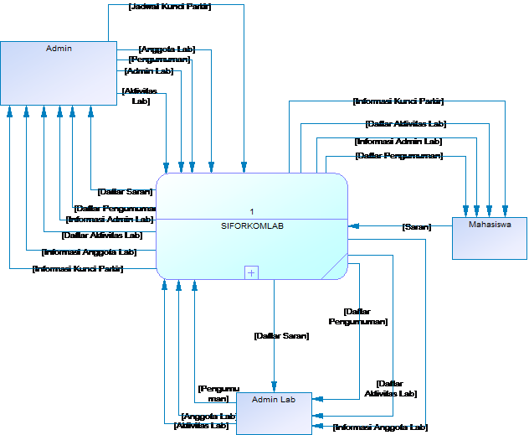

Gambar 19 Data Flow Diagram level 0

* + 1. **Data Flow Diagram level 1 Siforkomlab**

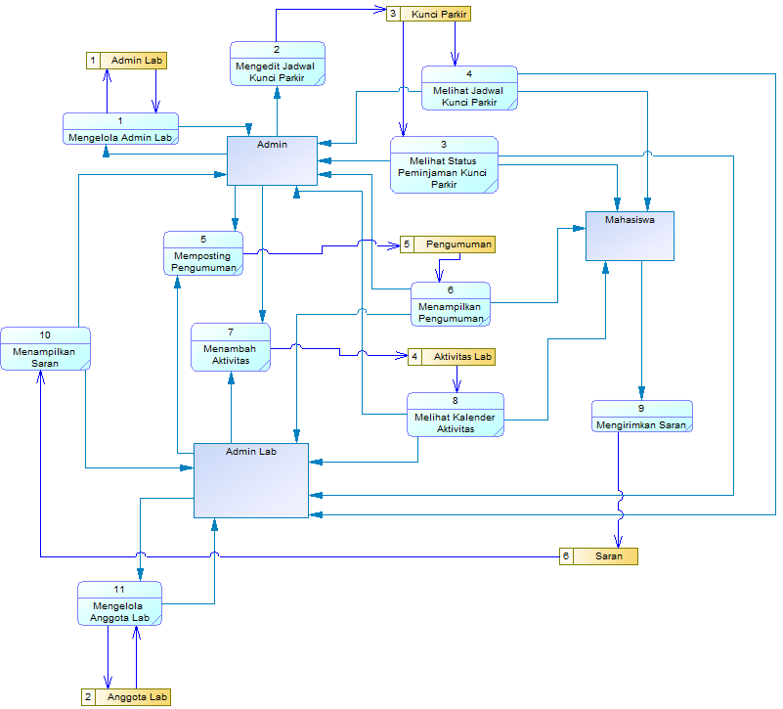

Gambar 20 Data Flow Diagram level 1

* + 1. **Data Flow Diagram level 2 Siforkomlab**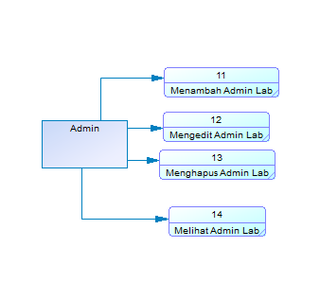

Gambar 21 Data Flow Diagram level 2 “mengelola admin lab”

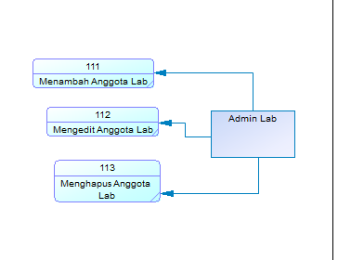

Gambar 22 Data Flow Diagram level 2 “mengelola anggota lab”

## Kebutuhan Non Fungsional

|  |  |  |
| --- | --- | --- |
| **SKPL-Id** | **Parameter** | **Kebutuhan** |
| SKPL-N01 | Availability | Aplikasi ini harus dapat beroperasi terus menerus selama 24 jam, karena aplikasi ini terus digunakan untuk menerima pemesanan |
| SKPL-N02 | Reliability | Aplikasi ini harus dibangun dengan kehandalan yang setinggi mungkin meskipun tidak perlu setinggi kehandalan sebuah *critical application*. Kegagalan yang dapat ditoleransi kurang lebih 10%. Dengan kahandalan yang tinggi diharapkan aplikasi ini dapat digunakan dengan baik pada saat dibutuhkan.  Kehandalan yang dimiliki oleh aplikasi ini juga akan sangat bergantung pada beberapa hal eksternal, seperti kehandalan jaringan telekomunikasi yang digunakan untuk akses internet, kehandalan sistem daya listrik yang digunakan, dll. |
| SKPL-N03 | Ergonomy | Aplikasi ini harus memiliki nilai ergonomi/ kenyamanan dipakai yang tinggi bagi user. Aplikasi ini akan dibangun secara *user friendly*. |
| SKPL-N04 | Portability | Aplikasi ini tidak portable karena pada dasarnya memerlukan Web browser untuk menggunakannya. |
| SKPL-N05 | Memory | Aplikasi dapat menampung database sebanyak max 160 GB |
| SKPL-N06 | Response time | Database diakses dalam waktu maksimal 10 detik.(Kecepatan internet pengguna berpengaruh) |
| SKPL-N07 | Safety | Jaringan terdiri dari firewall |
| SKPL-N08 | Security | Aplikasi ini memiliki hak akses tertentu bagi tiap aktornya. Password terenkripsi |
| SKPL-N09 | Bahasa komunikasi | Menggunakan Bahasa Indonesia |

Tabel Deskripsi Kebutuhan Non Fungsional

## Batasan Perancangan

* + - * 1. Hanya kompatibel dengan windows OS

## Ringkasan Kebutuhan

### Ringkasan Kebutuhan Fungsional

|  |  |
| --- | --- |
| **SKPL-Id** | **Keterangan** |
| SKPL-F001 | Menambah Akun Admin Lab |
| SKPL-F002 | Mengubah Akun Admin Lab |
| SKPL-F003 | Menghapus Akun Admin Lab |
| SKPL-F004 | Menampilkan Akun Admin Lab |
| SKPL-F005 | Mengedit Jadwal Kunci Parkir |
| SKPL-F006 | Melihat Status Peminjaman Kunci Parkir |
| SKPL-F007 | Melihat Jadwal Kunci Parkir |
| SKPL-F008 | Memposting Pengumuman |
| SKPL-F009 | Menampilkan Pengumuman |
| SKPL-F010 | Menambah Entri Aktivitas |
| SKPL-F011 | Melihat Kalender Aktivitas |
| SKPL-F012 | Mengirimkan Saran |
| SKPL-F013 | Menampilkan Saran |
| SKPL-F014 | Menambah Data Anggota Lab |
| SKPL-F015 | Mengubah Data Anggota Lab |
| SKPL-F016 | Menghapus Data Anggota Lab |

Tabel Ringkasan Kebutuhan Fungsional

### Ringkasan Kebutuhan Non Fungsional

|  |  |
| --- | --- |
| **SKPL-Id** | **Keterangan** |
| SKPL-NF001 | Menggunakan infrastruktur internet sebagai media jaringan antar komputer dari bagian-bagian dalam system |
| SKPL-NF002 | Menggunakan sistem operasi windows (XP, Vista, 7) dengan spesifikasi minimum perangkat keras yaitu :Prosesor Intel Dual Core, RAM 1 GB, Memory 320 GB |
| SKPL-NF003 | Menggunakan user login berbeda-beda pada setiap bagian sistem yang ingin mengakses sistem. Seperti pada bagian penyewaan, pencetakan, keuangan, pekerja, dan barang, masing-masing memiliki user login sendiri-sendiri |
| SKPL-NF004 | Berjalam di semua web browser |
| SKPL-NF005 | Waktu respon sistem tidak lebih dari 10 detik |

Tabel Ringkasan Kebutuhan Non Fungsional